1. melléklet a 14/2018. (IX.28.) önkormányzati rendelethez
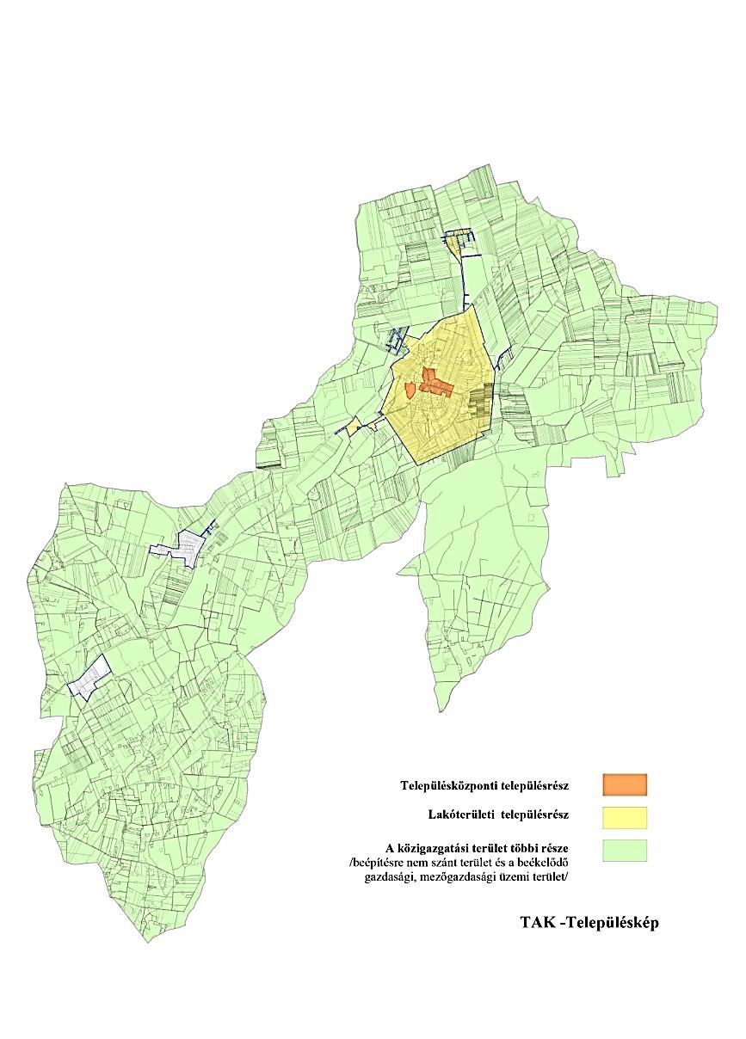

A településközpont településrész a településkép szempontjából meghatározó terület.

